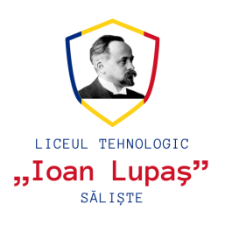
Liceul Tehnologic „Ioan Lupaș” Săliște
Str. Ioan Lupaș nr.24, 557225 Săliște
Tel 0269553327, Fax 0269553077
e-mail: grscsaliste@yahoo.com

Liceul Tehnologic ,,Ioan Lupaș” Săliște, este situat pe strada Vale, numărul 78. Pentru nivelul liceal avem Filiera: Tehnologică; Profilul: Servicii; Specializarea: Tehnician în Activități Economice. Nivelul liceal are câte o clasă pentru fiecare an de studiu. În cei patru ani de studio, elevii au ca obiective, atât însușirea cunoștințelor privitoare la specializare, cât și cele privitoare la consolidarea cunoștințelor de cultură general. În acest sens avem exemple de absolvenți ai liceului nostrum care lucrează în contabilitate sau alte domenii conexe.
În cadrul liceului avem și partea de Învățământ Profesional cu durata de 3 ani, Profilul: Servicii, Domeniul de Pregătire: Turism și Alimentație, Calificarea Profesională: Ospătar (chelner) vânzător în unităţi de alimentaţie. Mulți dintre absolvenții acestei școli profesionale lucrează în domeniu, putând fi văzuți și serviți de clienții unităților de alimentație publică. Uni dintre ei au dorit să își continue studiile, înscriindu-se în clasa a XI-a liceu.

Director, Director Adjunct, Prof. Boromiz Marius Prof. Bâja Radu

